Mapki pasa wzdłuż ul. Morskiej

Obraz zawierający mapa, na wolnym powietrzu, drzewo, Korytarz transportowy

Zawartość wygenerowana przez sztuczną inteligencję może być niepoprawna.



Obraz zawierający linia, Równolegle, tekst, mapa

Zawartość wygenerowana przez sztuczną inteligencję może być niepoprawna.



Obraz zawierający Urbanistyka, na wolnym powietrzu, mapa, skrzyżowanie

Zawartość wygenerowana przez sztuczną inteligencję może być niepoprawna.

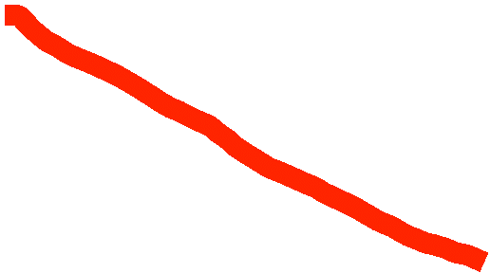

Obraz zawierający skrzyżowanie, Urbanistyka, węzeł, na wolnym powietrzu

Zawartość wygenerowana przez sztuczną inteligencję może być niepoprawna.

